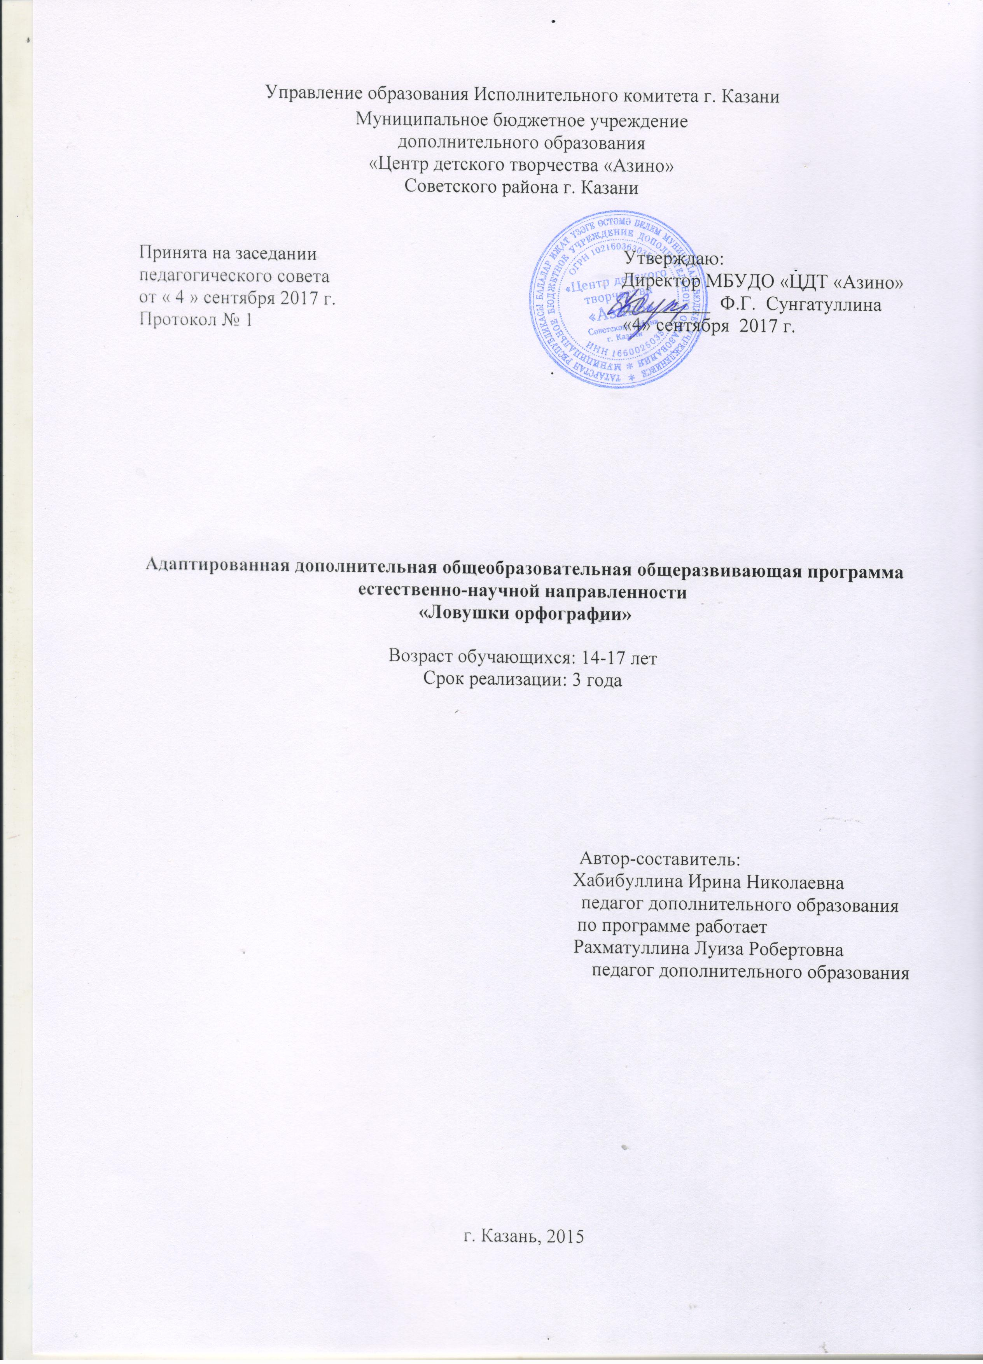
Пояснительная записка.

Актуальность
Актуальность данной программы не вызывает сомнений. Данная программа ориентирована на детей, обучающихся в общеобразовательных школах, а также может содействовать адаптации детей с ОВЗ, позволит создать условия для их полноценной жизни, поможет заполнить свободное время детей интересным и полезным содержанием. Реализация программы способствует расширению общего и культурного кругозора, сферы общения, становлению личности детей с особенностями развития, компенсаторному развитию их способностей, повышению творческой активности детей с ограниченными возможностями и определению жизненной перспективы.

Общая характеристика учебного предмета
Язык – по своей специфике и социальной значимости – явление уникальное: он является средством общения и формой передачи информации, средством хранения и усвоения знаний, частью духовной культуры русского народа, средством приобщения к богатствам русской культуры и литературы.
Русский язык – государственный язык Российской Федерации, средство межнационального общения и консолидации народов России.
Владение родным языком, умение общаться, добиваться успеха в процессе коммуникации являются теми характеристиками личности, которые во многом определяют достижения человека практически во всех областях жизни, способствуют его социальной адаптации к изменяющимся
Как средство познания действительности русский язык обеспечивает развитие интеллектуальных и творческих способностей ребенка, развивает его абстрактное мышление, память и воображение, формирует навыки самостоятельной учебной деятельности, самообразования и самореализации личности. Будучи формой хранения и усвоения различных знаний, русский язык неразрывно связан со всеми школьными предметами и влияет на качество усвоения всех других школьных предметов, а в перспективе способствует овладению будущей профессией.
Содержание обучения русскому языку отобрано и структурировано на основе компетентностного подхода. В соответствии с этим в IX классе формируются и развиваются коммуникативная, языковая, лингвистическая (языковедческая) и культуроведческая компетенции.
Коммуникативная компетенция – овладение всеми видами речевой деятельности и основами культуры устной и письменной речи, базовыми умениями и навыками использования языка в жизненно важных для данного возраста сферах и ситуациях общения.
Языковая и лингвистическая (языковедческая) компетенции – освоение необходимых знаний о языке как знаковой системе и общественном явлении, его устройстве, развитии и функционировании; овладение основными нормами русского литературного языка; обогащение словарного запаса и грамматического строя речи учащихся; формирование способности к анализу и оценке языковых явлений и фактов, необходимых знаний о лингвистике как науке и ученых-русистах; умение пользоваться различными лингвистическими словарями.
Культуроведческая компетенция – осознание языка как формы выражения национальной культуры, взаимосвязи языка и истории народа, национально-культурной специфики русского языка, владение нормами русского речевого этикета, культурой межнационального общения.
Курс русского языка направлен на совершенствование речевой деятельности учащихся на основе овладения знаниями об устройстве русского языка и особенностях его употребления в разных условиях общения, на базе усвоения основных норм русского литературного языка, речевого этикета.
Доминирующей идеей курса является интенсивное речевое и интеллектуальное развитие учащихся. Русский язык представлен в программе перечнем не только тех дидактических единиц, которые отражают устройство языка, но и тех, которые обеспечивают речевую деятельность. Каждый тематический блок программы включает перечень лингвистических понятий, обозначающих языковые и речевые явления, указывает на особенности функционирования этих явлений и называет основные виды учебной деятельности, которые отрабатываются в процессе изучения данных понятий. Таким образом, программа создает условия для реализации деятельностного подхода к изучению русского языка в школе.

Основная цель – ликвидировать пробелы по русскому языку
Задачи:
- подготовить к государственной итоговой аттестации в 9 классе.
- совершенствовать речемыслительную деятельность, коммуникативные умения и навыки, обеспечивающие свободное владение русским литературным языком в разных сферах и ситуациях его использования; обогащение словарного запаса и грамматического строя речи учащихся; развитие готовности и способности к речевому взаимодействию и взаимопониманию, потребности к речевому самосовершенствованию;
- освоение знаний о русском языке, его устройстве и функционировании в различных сферах и ситуациях общения; о стилистических ресурсах русского языка; об основных нормах русского литературного языка; о русском речевом этикете;
- формирование умений опознавать, анализировать, классифицировать языковые факты, оценивать их с точки зрения нормативности, соответствия ситуации и сфере общения; умений работать с текстом, осуществлять информационный поиск, извлекать и преобразовывать необходимую информацию.

Курс рассчитан на 3 года, на 36 учебных недель.
Режим занятий:
1 раз в неделю по 3 часа, всего 108 часов в год
Возраст: 14-17 лет
Длительность занятий: занятие проходит 3 часа, в течение которых делаются два небольших перерыва по 10 минут.
Педагогические средства
1.специально организованная среда
2.специально организованные занятия
3.динамические паузы
4.игровая деятельность
5.работа с книгой
6.диагностика и контроль
Формы работы
Тренинги
Лекции
Практикумы
Интегрированные упражнения
Работа с книгой
Материально-технические средства обучения
-тетради
Раздаточный материал
Ноутбук
Документ камера
Интерактивная доска
Проектор
Планируемые результаты и формы контроля
В результате изучения русского языка ученик должен знать/понимать
- функции языка; основные сведения о лингвистике как науке, роли старославянского языка в развитии русского языка, формах существования русского национального языка, литературном языке и его признаках;
- системное устройство языка, взаимосвязь его уровней и единиц;
- понятие языковой нормы, ее функций, современные тенденции в развитии норм русского литературного языка;
- компоненты речевой ситуации; основные условия эффективности речевого общения;
- основные аспекты культуры речи; требования, предъявляемые к устным и письменным текстам различных жанров в учебно-научной, обиходно-бытовой, социально-культурной и деловой сферах общения;
уметь
- проводить различные виды анализа языковых единиц; языковых явлений и фактов, допускающих неоднозначную интерпретацию;
- разграничивать варианты норм, преднамеренные и непреднамеренные нарушения языковой нормы;
- проводить лингвистический анализ учебно-научных, деловых, публицистических, разговорных и художественных текстов;
- оценивать устные и письменные высказывания с точки зрения языкового оформления, эффективности достижения поставленных коммуникативных задач;и ситуации общения; разграничивать варианты норм и речевые нарушения.
• объяснять взаимосвязь фактов языка и истории, языка и культуры русского и других наро
дов;
аудирование и чтение
- использовать разные виды чтения (ознакомительно-изучающее, ознакомительно-реферативное и др.) в зависимости от коммуникативной задачи;
- извлекать необходимую информацию из различных источников: учебно-научных текстов, справочной литературы, средств массовой информации, в том числе представленных в электронном виде на различных информационных носителях;
• владеть основными приемами информационной переработки устного и письменного текста;
говорение и письмо
- создавать устные и письменные монологические и диалогические высказывания различных типов и жанров в социально-культурной, учебно-научной (на материале изучаемых учебных дисциплин), деловой сферах общения; редактировать собственный текст;
- применять в практике речевого общения основные орфоэпические, лексические, грамматические нормы современного русского литературного языка; использовать в собственной речевой практике синонимические ресурсы русского языка;
- применять в практике письма орфографические и пунктуационные нормы современного русского литературного языка;
- соблюдать нормы речевого поведения в различных сферах и ситуациях общения, в том числе при обсуждении дискуссионных проблем;
использовать приобретенные знания и умения в практической деятельности и повседневной жизни:
- для осознания русского языка как духовной, нравственной и культурной ценности народа; приобщения к ценностям национальной и мировой культуры;
- углубления лингвистических знаний, расширения кругозора в области филологических наук и получения высшего филологического образования;
- совершенствования коммуникативных способностей; развития готовности к речевому взаимодействию, межличностному и межкультурному общению, сотрудничеству;
- увеличения продуктивного, рецептивного и потенциального словаря; расширения круга используемых языковых и речевых средств; совершенствования способности к самооценке через наблюдение за собственной речью;
- развития интеллектуальных и творческих способностей, навыков самостоятельной деятельности, использования языка для самореализации, самовыражения в различных областях человеческой деятельности;
- удовлетворения познавательных интересов в области гуманитарных наук;
• самообразования и активного участия в производственной, культурной и общественной
жизни государства.
Формы контроля
Тестирование
Оценка и контроль результатов 1 год обучения
Сроки | Знания и умения | Форма контроля и оценка результатов
1 полугодие | уметь правильно писать безударные гласные, приставки, суффиксы | тестирование
2 полугодие | правильно строить предложения, умело применять полученные знания в жизни | тестирование

Оценка и контроль результатов 2-3 годы обучения
Сроки | Знания и умения | Форма контроля и оценка результатов
1 полугодие | Уметь правильно писать | тестирование
2 полугодие | Умело применять полученные знания в жизни | тестирование

Содержание программы
Орфография. Орфография. Типы орфограмм в звучащем слове. Сильная и слабая позиция звуков в словах Безударные гласные Безударные гласные в корне слова. Аргументация при выборе орфограммы. Шипящие согласные. Гласные и. у. а после шипящих. Условия выбора орфограммы. Правописание безударных гласных в приставках.Удвоенные согласные. Орфоэпия. Правила и способы проверки правописания слов с орфограммами в корне. Орфография, графика. Ударные и безудар- ные гласные. Проверяемые и непро- веряемые гласные. Способы проверки правописания безударных гласных в корне слова . Двойная роль букв е, ё, ю, я. Разделительная функция Ъ и ь. Транскрипция. Гласные и, у, а после шипящих. Гласные е — о после шипящих в корне слова. Гласные и — ы после ц. Условия выбора гласных. Слова-исключения. Мягкий знак как показатель грамматической формы. Условия написания ь после шипящих. Чередование звуков в корне слова. Чередующиеся гласные и согласные в корне слова. Непроверяемые безударные гласные.
Правописание приставок Условия выбора слитного или раздельного написания не с разными частями речи. Правописание приставок пре-при-, приставок, оканчивающихся на з-с. Правописание неизменяющихся приставок. Правописание приставки недо-.
Правописание суффиксов способы словообразования самостоятельных частей речи с помощью суффиксов. Морфемный и словообразовательный разбор частей речи. Суффиксы имен существительных. Правописание суффиксов -ник, -щик и -ик, -ек имен существительных. Морфемный и словообразовательный разбор существительных. Образование имен существительных с помощью суффиксов. Гласные о — е после шипящих в суффиксах имен существительных. Инфинитив. Формообразующая функция суффиксов -ты, -тъ. Синтаксическая роль и морфемный состав инфинитива. Личная форма глагола. Правописание гласных перед суффиксом -л- в глаголах прошедшего времени. Суффиксы глаголов. Глагольные пары с близкими по произношению суффиксами. Притяжательные прилагательные с суффиксами -ин- (-ын-), -ое- (-ев-). Прописная буква в прилагательных, образованных от собственных существительных.
Лексика и фразеология Лексические средства связи предложений в тексте (лексический повтор. лексические синонимы, текстовые синонимы, родовидовые слова, антонимы, описательный оборот). Учебное исследование. Изобразительно-выразительные средства и средства поэтического синтаксиса. Фразеологические единицы.
Орфография. Морфология. Морфологическая вариантность. Формы притяжательных прилагательных, склонение существительных типа полотенце, зеркальце, склонение наименований единиц измерения и названий фруктов и овощей, категория рода иноязычных слов такси, галифе, авеню, кофе, категория рода и склонение сложных слов. Причины колебаний в словоформах и неустойчивости морфологических норм русского литературного языка. Грамматика. Морфология. Самостоятельные и служебные части речи. Общее грамматическое значение, морфологические признаки, синтаксическая роль частей речи. Лингвистические игры. Система частей речи в русском языке. Форма слова. Морфемный, морфологический и синтаксический разборы. Различия самостоятельных частей речи. Морфологические признаки частей речи. Словосочетания и предложения. Полная и краткая форма прилагательных. Морфологические признаки прилагательных.
Синтаксис Повторение и углубление сведений о синтаксисе и пунктуации; подбор синонимов; виды связи слов в словосочетаниях. Повторение и углубление сведений об основных видах сочинительной и подчинительной связи, понятие согласования, управления, примыкания; Повторение и углубление сведений о словосочетании; подбор синонимов; виды связи слов в словосочетаниях. Предложение как основная единица языка, средство выражения мысли; Тенденция к сложным построениям, способствующая передаче сложной системы научных понятий, установлению отношений между родовыми и видовыми понятиями, между причиной и следствием, доказательствами и выводами. Средства связи частей текста. Обобщенно-абстрактный характер научной речи и синтаксические конструкции, его обеспечивающие
Стилистика Стили и типы речи. Стилистические признаки в тексте. Научный стиль речи как средство общения в области науки и учебно-научной деятельности. Жанры учебно-научной речи. Официально-деловой стиль. Основные признаки сообщения. Официальное сообщение о каком-либо событии, происшествии. Различия между текстами разных стилей. Анализ содержания текста, структуры, языковых особенностей.
Лексика. Работа с текстом. Текст как основная дидактическая единица. Тема и основная мысль текста. Средства связи частей текста. Принцип деления текста на части. План текста. Простой и сложный план. Композиционные и смысловые части текста. Авторские языковые средства выразительности. Иллюстративный материал. Описание как тип речи. Композиция описания (общая характеристика предмета описания или впечатления от него, признаки предмета описания, его общая оценка). Жанр рассказа, его композиция.
Принципы русской орфографии. Способы образования сложных существительных, прилагательных. Соединительные гласные о и е. Сложносокращенные имена существительные. Спряжение глаголов. Тип спряжения. Правописание личных окончаний глаголов I и II спряжения. Разноспрягаемые глаголы. Особенности спряжения глаголов хотеть, бежать. Нормы правописания и произношения словарных слов. Правописание частицы бы с глаголами. Употребление глаголов в форме условного наклонения в соответствии с нормой русского языка. Значение, способы образования и морфемный состав глаголов в повелительном наклонении. Мягкий знак после согласных в глаголах в повелительном наклонении. Основные закономерности изменения качественных и относительных прилагательных. Склонение полных прилагательных. Нормы согласования определения и определяемого слова. Безударные гласные в окончаниях прилагательных. Буквы о — в после шипящих и ц в окончаниях прилагательных. Мягкий знак перед окончанием притяжательных прилагательных на -ий
Учебный план 1 год обучения
№ п/п | Название раздела | Количество часов |  |  | Характеристика видов деятельности
№ п/п | Название раздела | Всего | Практ. | Теорет. | Характеристика видов деятельности
1 | Орфография. Безударные гласные | 15 | 10 | 5 | Инструктаж по технике безопасности, лекция, тренинг
2 | Правописание приставок | 6 | 4 | 2 | лекция, тренинг, практикум
3 | Правописание суффиксов | 9 | 6 | 3 | лекция, тренинг, практикум
4 | Лексика и фразеология | 6 | 4 | 2 | лекция, тренинг, практикум
5 | Орфография. Морфология. | 30 | 20 | 10 | лекция, тренинг, практикум
6 | Синтаксис | 18 | 12 | 6 | лекция, тренинг, практикум
7 | Стилистика | 3 | 2 | 1 | лекция, тренинг, практикум
8 | Лексика. Работа с текстом. | 21 | 14 | 7 | лекция, тренинг, практикум, тестирование

Учебный план 2 год обучения
№ п/п | Название раздела | Количество часов |  |  | Характеристика видов деятельности
№ п/п | Название раздела | Всего | Практ. | Теорет. | Характеристика видов деятельности
9 | Принципы русской орфографии | 108 | 72 | 36 | лекция, тренинг, практикум, тестирование

Учебный план 3 год обучения
№ п/п | Название раздела | Количество часов |  |  | Характеристика видов деятельности
№ п/п | Название раздела | Всего | Практ. | Теорет. | Характеристика видов деятельности
9 | Правописание частей речи | 108 | 54 | 54 | лекция, тренинг, практикум, тестирование

Список литературы
1.Контрольно-измерительные материалы. Русский язык: 9 класс / Сост. Н.В. Егорова. М.: ВАКО, 2014.
2. Русский язык. Типовые тестовые задания: 9 класс / Сост. Н.В. Егорова. М.: ВАКО, 2015.
3. Русский язык. Упражнения по орфографии и пунктуации/автор А.Штоль.Новосибирск:Изд-во новосибирского университета, 1997
4. Современный русский язык/под редакцией Д.Э.Розенталя. М.:Высшая школа,1979
5. Русский язык. Теория, тренинги, решения/автор И.Добротина.М.: изд.дом Учительская газета,2013
6.Руский язык. Анализ основных ошибок и 2капканов»ЕГЭ/Е.Амелина.: Ростовн/Д.:Феникс, 2015
7. Словарь синонимов русского языка/сост. З.Александрова.М, Просвещение, 1986
8. Занимательные материалы по русскому языку/А.Арсирий.М.: Просвещение, 1995
9.Секреты орфографии /Г.Граник. М.: Просвещение, 1991
10. Рассказы о синонимах/В.Кодухов. М.: Просвещение, 1984
11. Сборник упражнений по орфографии/Л.Ларионова. М.: Просвещение, 2004
12. К пятерке шаг за шагом, или 50 занятий с репетитором: Русский язык 5-9 класс/Л. Ахременкова.М.:Просвещение, 2005
13.Занимательно о русском языке/В.Иванова.Л.:Просвещение, Ленингр.,1990

